Федеральное агентство по образованию РФ
®

ГОУ ВПО Тульский государственный университет

Технологический факультет

Кафедра "Автоматизированные станочные системы"

Курс "Компьютерная анимация"

МЕТОДИЧЕСКИЕ УКАЗАНИЯ
ДЛЯ ВЫПОЛНЕНИЯ ЛАБОРАТОРНЫХ РАБОТ
СТУДЕНТАМИ НАПРАВЛЕНИЯ 230100

ТУЛА 2005

Разработали м.т.т. Новикова М.В.

Рассмотрено на заседании кафедры АСС
31.08.05
Зав. кафедрой АСС д.т.н., проф.

_______________ Иноземцев А.Н.

1. ЗНАКОМСТВО С FLASH

Итак, что такое Flash? Это программа для создания интерактивной 2D анимации, т.е. не просто анимации, которой можно любоваться, но анимации, с которой можно общаться. И что немаловажно, анимацию в этой программе можно озвучивать.
Для начала откроем редактор Flash и посмотрим, что как называется, где лежит и для чего служит. Найдите на рабочем столе следующую иконку  и запустите приложение.
Взгляните на рис. 1.1. Вы видите, как выглядит окно редактора при работе с Flash-фильмом. Flash-фильм – это то, что мы должны научиться создавать, то есть интерактивный мультфильм, реагирующий на действия зрителя. Для краткости мы будем называть его просто «фильмом».

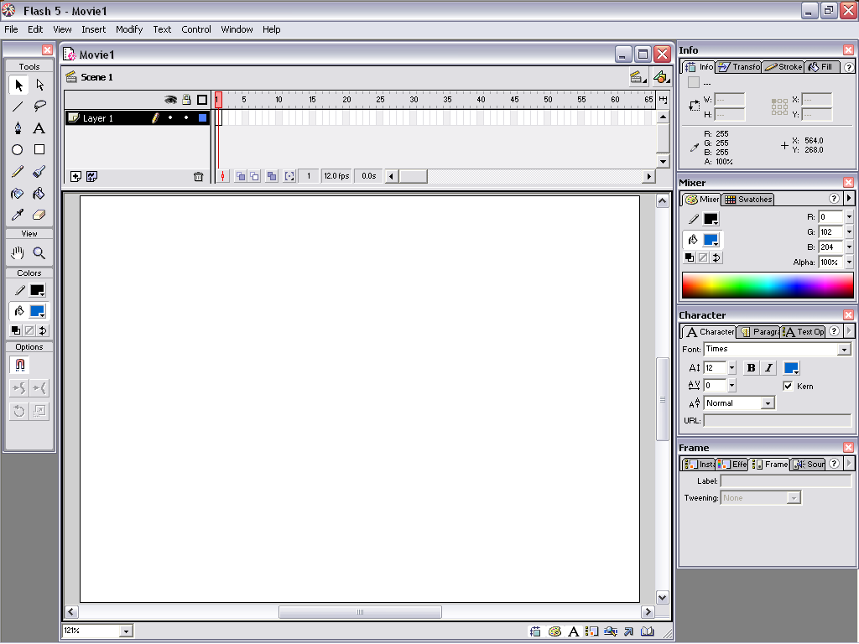
Палитра инструментов
Сцена
Временная линейка
Инспектор свойств
Рис. 1.1. Окно редактора Flash

Ниже в таблице описан круг задач, которые можно выполнить с помощью различных меню.

File (Файл) | Работа с файлами: создание, открытие и сохранение фильмов; сохранение фильма как шаблона, импорт звуковых файлов и графики, настройка параметров публикации и печати, публикация фильма (то есть подготовка его к просмотру в Web) и печать.
Edit (Правка) | Редактирование фильма: копирование, вставка и удаление объектов и кадров; отмена и возврат действий; редактирование символов; поиск и замена; индивидуальная настройка редактора.
View (Вид) | Управление внешним видом редактора: масштаб и режимы показа фильма, показ направляющих, сеток и координатных линеек; привязка объектов к сеткам и направляющим, показ сеточки, помечающей выделенные заливки контуров.
Insert (Вставить) | Создание и вставка символов, слоев, кадров и сцен, применение эффектов временной линейки.
Modify (Изменить) | Управление параметрами фильма (размеры сцены, частота кадров, цвет фона и т.д.), управление параметрами слоя, трансформация, выравнивание и группировка объектов; изменение порядка наложения объектов; преобразование контуров и кадров, редактирование эффектов временной линейки, трассировка растрового изображения и создание растровой заливки, преобразование текста в контуры, разбиение символов.
Text (Текст) | Работа с текстом: форматирование символов и абзацев, проверка орфографии.
Control (Управление) | Проигрывание, тестирование и отладка фильма.
Window (Окно) | Открытие панелей, одновременная работа с разными фильмами или с одним фильмом в разных окнах; размещение окон на экране.
Help (Справка) | Вызов руководства пользователя Flash, справочника и словаря по языку ActionScript, доступ к примерам и интерактивным урокам по основам Flash.

Контекстные меню
Удобнее и быстрее выполнить команду, найдя ее в контекстном меню. Контекстное меню – это меню, которое открывается при щелчке правой кнопкой мыши на объекте, кадре или слое. В контекстном меню имеются только те команды, которые можно выполнить над данным элементом фильма. Контекстные меню работают и некоторых окнах и панелях, устроенных, как списки, например в библиотеке, панели слоев или в проводнике по фильму. В таком случае для вызова меню надо, щелкнуть правой кнопкой мыши на соответствующей строке списка.
Рабочая область и сцена
Сцена – это область окна документа, в которой вы можете рисовать кадры фильма или собирать их из импортированных объектов. Кроме того, сцены позволяют разделять части фильма во времени. Смысл тот же, что и в театральных сценах: в каждой сцене свое место действия и свои действующие лица. В одном фильме может быть несколько сцен, и просматриваются они по очереди: сначала все кадры первой сцены, потом все кадры второй сцены и т.д.
Использование сцен в общем-то не обязательно. Можно весь фильм поместить в одну сцену, но при наличии нескольких сцен удобнее заниматься монтажом фильма, то есть менять местами какие-то события. Поменять местами сцены не составляет никакого труда, а поменять местами цепочки кадров уже гораздо сложнее.
Временная линейка и панель слоев
С помощью временной линейки (рис. 1.2) определяется длительность фильма, время появления каждого кадра при проигрывании фильма, а также периоды «жизни» разных объектов. В левой ее части находится панель слоев, позволяющая размещать объекты на разных слоях и независимо управлять режимами их просмотра и редактирования.
Сверху на временной линейке отложены деления. Это номера кадров. Там же находится ползунок в виде красного квадрата с вертикальной чертой. Это головка воспроизведения. Она отмечает текущий кадр. При проигрывании фильма она сама движется от начального кадра к конечному. При работе над фильмом вы можете перемещать ее, перетаскивая или просто щелкая на нужном кадре

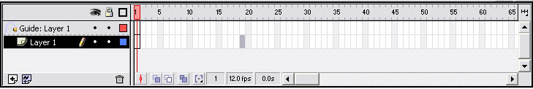
Рис. 1.2. Временная линейка и панель слоев

Чтобы проиграть фильм со скоростью, заданной в окне настройки фильма, то есть так, как он будет проигрываться в браузере, нажмите Enter. Чтобы остановить просмотр, нажмите еще раз. Чтобы просмотреть фильм с начала, надо перетащить головку воспроизведения на первый кадр, а затем нажать клавишу Enter.
Инструменты
Выбор команды в меню занимает некоторое, хотя и небольшое, время. Для ускорения работы некоторые наиболее часто используемые команды меню продублированы кнопками. Из этих кнопок собраны две панели инструментов: основная, она же стандартная, и проигрыватель. По умолчанию они не видны, но вы можете вызвать их с помощью команд Window → Toolbars → Main (Окно → Панели инструментов → Основная) и Window → Toolbars → Controller (Окно → Панели инструментов →Проигрыватель). Основная панель управляет работой с файлами и объектами, а проигрыватель служит для просмотра фильма, его кнопки практически не отличаются от стандартных кнопок магнитофона. При этом панели выглядят стандартным образом (рис.1.3, 1.4.).

Рис. 1.3. Вид основной панели инструментов

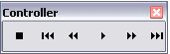
Рис.1.4. Панель проигрывателя.

Палитра инструментов
Обратите особое внимание на палитру инструментов (рис. 1.5). В ней собраны инструменты, с помощью которых вы будете рисовать контуры, выбирать их, редактировать и перемещать в окне и делать многое другое. Убрать и снова вывести палитру инструментов на экран можно с помощью команды Window → Tools (Окно → Инструменты).
Палитра инструментов состоит из нескольких разделов. В верхнем разделе, Tools (Инструменты), находятся собственно инструменты, с помощью которых создаются и редактируются объекты. В разделе View (Вид) находятся два инструмента, с помощью которых можно менять масштаб просмотра и перемещать изображение в окне. В разделе Colors (Цвета) производится управление активными цветами, то есть выбираются цвета для обводки и заливки контуров.
При выборе инструмента из верхнего раздела в разделе Options (Параметры) появляются кнопки-модификаторы, позволяющие выбирать разные режимы работы инструмента и менять его параметры.
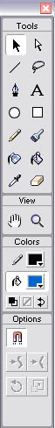 | Вспомогательные панели  Помимо палитры инструментов при работе с объектами, кадрами и другими элементами Flash, мы будем использовать различные вспомогательные панели. Для вызова панели на экран раскройте меню Window→Panels (Окно→ Панели) и выберите имя.  Особое значение имеет панель Info (Информация), которая называется инспектором свойств. Содержимое этой панели зависит от того, какой инструмент является активным и с каким объектом вы в настоящее время работаете. Эта панель объединила сразу несколько параметров: положение, трансформация, заливка и тип контура объекта (см. рис. 1.6).
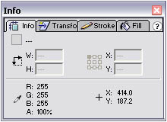
Рис. 1.6. Инспектор свойств.

Чтобы панели и палитра инструментов не мешали рассмотреть структуру документа целиком, можно спрятать их все разом. Для этого нажмите клавишу
Рис. 1.5. Палитра  инструментов | F4 или выполните команду Window → Hide Panels (Окно → Спрятать панели). Повторное нажатие той же клавиши или выполнение той же команды снова выведет на экран панели в прежнем составе.
Теперь, когда мы познакомились с устройством окна Flash, пора начинать с ним работать.

2. НЕМНОГО ТЕОРИИ

Прежде чем детально знакомиться с программой Flash, познакомимся с минимальными основами машинной графики и терминами, знание которых необходимо для понимания того, что нам встретится в следующих главах.
Векторная и растровая графика
Графический редактор Flash работает с векторной графикой. Растровое изображение можно сравнить с детской мозаикой, когда картинка составляется из цветных квадратиков. Компьютер запоминает цвета всех квадратиков подряд в определенном порядке. Поэтому растровые изображения требуют для хранения большого объема памяти.
Мало того – их сложно масштабировать и еще сложнее редактировать. Чтобы увеличить изображение, приходится увеличивать размер квадратиков, и тогда рисунок получается «зернистым». Для уменьшения растрового рисунка приходится несколько соседних точек преобразовывать в одну или выбрасывать лишние точки. В результате изображение искажается, его мелкие детали становятся неразличимыми.
Этих недостатков лишена векторная графика. В векторных редакторах рисунок запоминается как совокупность математических формул, описывающих геометрические фигуры – контуры. Чтобы пропорционально увеличить объект, достаточно изменить одно число: коэффициент масштабирования. Никаких искажений ни при увеличении, ни при уменьшении рисунка не возникает. Поэтому, создавая рисунок, вы можете не думать о его конечных размерах – вы всегда можете изменить их.
Объекты и контуры
Все описания процесса создания графического изображения строятся на понятии объекта. Объект – это некоторый элемент изображения. В редакторе Flash объекты бывают трех типов: контуры, текстовые блоки и импортированные растровые изображения.
Контур – это редактируемая геометрическая фигура или линия. Любой контур состоит из некоторого количества опорных точек, соединенных прямыми или кривыми линиями – сегментами. Внешний вид контура определяется координатами опорных точек и кривизной сегментов. Кроме формы внешний вид контура определяется цветом и типом его обводки и заливки. Заливка – это цвет внутренней области контура. Заливка может быть сплошной, градиентной или растровым узором. Обводка – линия, повторяющая очертания контура, она характеризуется толщиной и стилем.
Сглаживание контуров
Хотя Flash имеет дело с векторными контурами, но экранное изображение по своей природе всегда растровое. Поэтому при публикации фильма следует учитывать, что конечный результат будет растровым. В частности, это касается сглаживания контуров. От настройки публикации зависит, будет изображение сглаживаться или нет. Итак, что такое сглаживание?
Иногда при изображении наклонных или кривых линий в растровом формате вместо кривой получается ступенчатая ломаная линия. Это имеет особое значение, если изображение предназначено для экранного просмотра, так как экранные пикселы гораздо больше, чем принтерные. Сглаживание контуров позволяет сделать ступеньки менее заметными. Этот зрительный эффект создается за счет того, что пикселы, находящиеся на границе двух цветов, закрашиваются промежуточным цветом. Пропорция, в которой пиксел геометрически делится векторной линией на части разного цвета, отображается пропорцией граничных цветов в этом смешанном промежуточном цвете.
Следует учитывать, что сглаживание может оказаться вредным, если в изображении имеются тонкие вертикальные или горизонтальные линии, растровые узоры, полоски – в общем, любые элементы изображения, сопоставимые по размеру с размерами пиксела.

3. СОЗДАНИЕ ФИЛЬМА

Чтобы создать новый фильм со стандартными параметрами, щелкните на кнопке основной панели New (Новый) или выберите пункт меню File→New (Файл→Новый). На экране появится пустая сцена, и вы сможете начать создание нового фильма.
Flash создает новый фильм со сценой стандартного размера 550x400 пикселов с параметрами, заданными по умолчанию. Если стандартные размеры сцены, ее цвет или частота кадров вас не устраивают, измените их, выполнив команду Modify → Movie (Изменить → Фильм). В диалоговом окне (рис 3.1) в поле Frame Rate (Частота кадров) введите частоту смены кадров при просмотре фильма. Она измеряется в кадрах в секунду (fps). Как правило, используется скорость от 8 до 12 fps.
Введите новые размеры сцены в поля Width (Ширина) и Height (Высота). Размеры измеряются в пикселах. Минимальный размер сцены 18x18 пикселов; максимальный - 2880x2880 пикселов.
Если вы собираетесь предоставить пользователю возможность выводить отдельные кадры фильма на печать, можно увеличить размер сцены до размеров печатного листа. Для этого щелкните на кнопке Printer (Принтер).

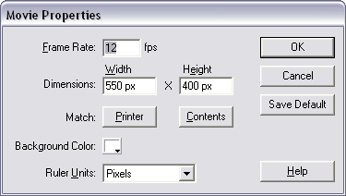
Рис. 2.1. Диалоговое окно модификации фильма

Рядом с надписью Background Color (Цвет фона) вы видите маленький цветной прямоугольник. Это индикатор цвета, в котором отражается текущий фоновый цвет сцены. Чтобы сменить цвет, щелкните на индикаторе. Откроется палитра цветовых образцов. Найдите подходящий цветовой квадратик и щелкните на нем. Раскройте список Ruler Units (Единицы измерения линейки) и выберите единицы измерения для координатных линеек: Inches (дюймы), Inches decimal (дюймы, поделенные на 10 более мелких делений), Points (пункты), Centimeters (сантиметры), Millimeters (миллиметры), Pixels (пикселы). Эти же единицы измерения будут использоваться на панели Info (Информация), где вы сможете узнавать размеры и положение выделенных объектов, а также координаты указателя.
Для того чтобы заданные вами параметры использовались по умолчанию при создании новых фильмов, щелкните на кнопке Make Default (Применять по умолчанию).

3.1. Координатные линейки, направляющие и сетка
При создания нового фильма на экране появляется окно документа со сценой – белым прямоугольником, в котором вы будете рисовать или куда будете переносить объекты из библиотеки, других фильмов или других приложений. При рисовании и размещении объектов большую помощь вам окажут координатные линейки и вспомогательные линии – направляющие и сетка.
Координатные линейки находятся над окном документа и слева от него. Изначально они не видны, но вы можете вывести их на экран командой View →Rulers (Вид → Линейки) или нажатием клавиш Ctrl+Alt+Shift+R. Для каждого фильма их можно настроить по-разному, задав для них свои единицы измерения.
Направляющие используются для выравнивания объектов по линиям, для задания общих границ изображения или границ отдельных его частей, а также для проверки горизонтальности и вертикальности линий. Это вспомогательные линии зеленого цвета (см. рис.3.2), которые не выводятся на печать и не показываются при просмотре. Чтобы включить или выключить режим показа направляющих выполните команду View → Guides → Show Guides (Вид → Направляющие → Показать направляющие).
Направляющие можно создать только тогда, когда видны координатные линейки. Чтобы создать горизонтальную направляющую, при любом выбранном инструменте нажмите левую кнопку мыши на горизонтальной координатной линейке и перетащите указатель на рабочее поле. Вертикальная направляющая перетаскивается с вертикальной линейки вправо.

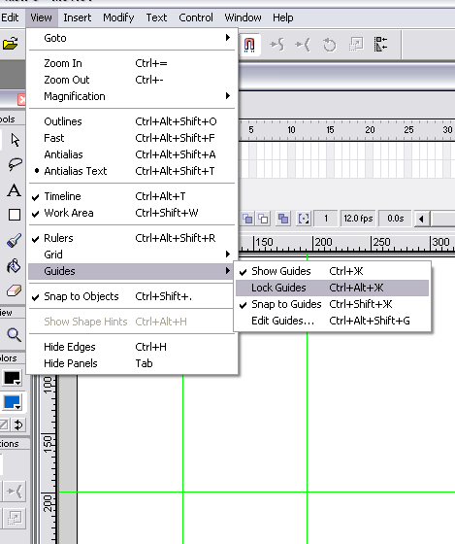 | Для перемещения направляющей выберите инструмент Arrow (Стрелка), нажмите на ней кнопку мыши и перетащите в другое место. Для удаления направляющей перетащите ее обратно на соответствующую координатную линейку. Для того чтобы нечаянно не сдвинуть направляющие при работе с объектами, их следует заблокировать. Для этого выполните команду View → Guides → Lock Guides (Вид → Направляющие → Заблокировать направляющие) или нажмите клавиши Команда блокировки действует только на существующие направляющие. В этом же окне вы можете выбрать для направляющих цвет, отличный от зеленого. Для этого щелкните на кнопке Color (Цвет) и выберите нужный цвет в открывшейся палитре образцов.  При рисовании и размещении объектов можно добиться большей точности, если использовать сетку (рис. 3.3). Чтобы вывести ее на экран, выполните команду View→ Grid → Show Grid (Вид → Сетка → Показать сетку).
Рис. 3.2. Окно работы с направляющими | По умолчанию линии сетки проходят через каждые 18 пикселов, но по желанию можно
изменить шаг сетки в окне настройки сетки. Для вызова этого окна выполните команду View → Grid → Edit Grid (Вид → Сетка → Изменить сетку). Введите новые значения шагов по вертикали и горизонтали в поля, слева от которых нарисованы стрелки.

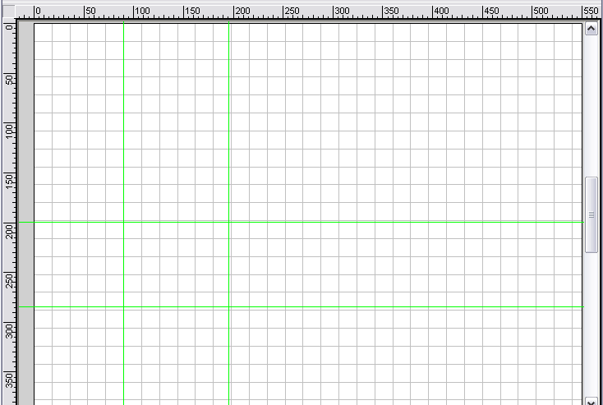 | 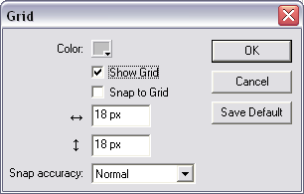
Рис. 3.3. Сетка и меню настройки ее параметров

Этом же окне с помощью кнопки Color (Цвет) можно выбрать для сетки другой цвет вместо серого. Настройка сетки и направляющих действует только на текущий фильм.
При рисовании или перемещении контуров, а также при вводе текста можно включать режим привязки к сетке и направляющим, когда опорные точки контура или базовая линия текста «притягиваются» к ближайшему узлу сетки или к направляющей. Режим привязки позволяет абсолютно точно выравнивать объекты и текст или рисовать регулярные структуры.
Для включения режима привязки к сетке или к направляющим выполните команду View → Grid → Snap to Grid (Вид → Сетка → Привязка к сетке) или View → Guides → Snap to Guides (Вид → Направляющие → Привязка к направляющим). Привязка к сетке работает только тогда, когда видна сетка, а привязка к направляющим – всегда видны направляющие.
ПРИМЕЧАНИЕ: Если объект окажется на равном расстоянии от направляющей и от узла сетки, то притянется он к направляющей, так как этот режим привязки имеет больший приоритет.

3.2. Работа со слоями
Во время работы со слоями используется панель слоев, расположенная в левой части временной линейки (рис. 3.4). Каждая строка панели описывает один слой. Одна из строк панели обязательно выделена. Это активный слой – тот, на котором можно рисовать новые объекты, редактировать старые или вставлять объекты из буфера обмена. Чтобы активизировать другой слой, щелкните на его имени. Выделить можно несколько строк панели, но только один слой может быть активным.

Рис.3.4. Панель слоев на временной линейке

Справа от имени слоя, в первой колонке, вы видите значок карандаша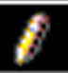. Это значит, что объекты слоя можно редактировать. Во второй колонке, там, где сверху нарисован глаз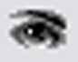, находится индикатор видимости слоя. Если здесь стоит жирная точка, вы видите объекты слоя, если вместо нее значок перечеркивания – не видите. Чтобы включить или выключить видимость слоя, щелкните в этой колонке.
Любой слой можно заблокировать, чтобы его объекты нельзя было нечаянно изменить. Для этого щелкните на индикаторе в третьей колонке панели слоев. Вместо точки здесь появится значок замка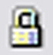. Если щелкнуть на нем еще раз, замок исчезнет, и вы снова сможете редактировать объекты слоя. Объекты заблокированного слоя нельзя не только изменить, но даже выделить.
В самом правом столбце панели слоев вы видите квадратики 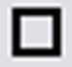разного цвета. Это цвета, которыми будут показаны контуры объектов в режиме Outlines (Внешние контуры). Если щелкнуть на таком квадратике, то вместо цветного изображения вы увидите только контуры объектов слоя.
Любой из этих режимов можно включить или выключить для всех слоев сразу. Для этого надо щелкнуть на соответствующем значке в верхней строке панели, над именами слоев, или переключить нужный индикатор для одного слоя при нажатой клавише Ctrl.
Создание, копирование и удаление слоев
Чтобы создать новый слой, щелкните на кнопке Insert Layer (Вставить слой) 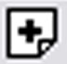 внизу панели слоев или выполните команду Insert → Layer (Вставить → Слой). На панели слоев над активным слоем появится новая строка с именем Layer N, где N – номер слоя. Чтобы переименовать слой, дважды щелкните на этом имени, отредактируйте его и нажмите Enter.
Чтобы скопировать слой со всеми его кадрами, выделите его и выполните команду Edit → Copy Frames (Правка → Копировать кадры). Затем создайте новый слой и вставьте содержимое кадров из буфера обмена командой Edit → Paste Frames (Правка → Вставить кадры).
Для удаления слоя перетащите его строку на кнопку Delete Layer (Удалить слой)  внизу панели слоев. Слой удаляется вместе со всеми своими объектами на всех кадрах фильма.
Порядок наложения слоев
При взаимном наложении объекты с разных слоев закрывают друг друга, как стопка рисунков, сделанных на прозрачной пленке. Слои накладываются друг на друга в том же порядке, в котором на панели располагаются их строки: чем выше строка, тем выше слой. Чтобы изменить порядок наложения слоев, надо поменять местами соответствующие им строки в панели слоев.
Чтобы перетащить слой, нажмите кнопку мыши на строке с его именем и перетащите указатель на границу между слоями, куда должен встать перемещаемый слой. Когда в этом месте появится темная полоска, отпустите кнопку мыши. Если надо перетащить сразу несколько слоев, выделите их все и перетащите любой из выделенных слоев в нужное место панели.
Слои направляющих и направляемые слои
Ранее мы уже упоминали о том, что можно создавать направляющие, любой формы, а не только вертикальные и горизонтальные прямые. Нарисовав направляющие линии на обычном слое, его следует превратить в слой направляющих.
Для этого щелкните на имени слоя правой кнопкой мыши и выберите в контекстном меню команду Guide (Направляющий). Любые контуры, нарисованные на слое направляющих, на печать не выводятся и ведут себя, как направляющие. Повторное выполнение команды Guide (Направляющи) контекстного меню снова сделает слой обычным.
Чтобы сделать слой направляемым, поместите его на панели слоев непосредственно под слоем направляющих. Затем дважды щелкните на значке слоя (слева от его имени) или, щелкнув на его имени правой кнопкой мыши, выберите в контекстном меню команду Properties (Свойства). В диалоговом окне Layer Properties (Свойства слоя) (рис. 3.5) выберите переключатель Guided (Направляемый). Имя направляемого слоя пододвинется на панели слоев вправо.

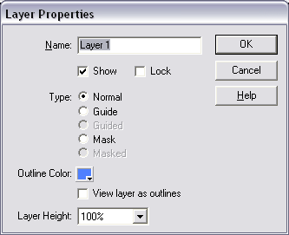
Рис. 2.12. Окно задания свойств слоя

Можно связать со слоем направляющих сразу несколько обычных слоев. Это можно сделать либо с помощью окна свойств, либо просто перетаскивая имена слоев на панели слоев непосредственно под слой направляющих. Впрочем, можно располагать их между другими направляемыми слоями.
Чтобы разорвать связь между слоем и направляющей, на панели слоев перетащите строку с направляемым слоем выше направляющего слоя или снова вызовите окно свойств слоя и выберите в нем переключатель Normal (Нормальный).
4. НАЧИНАЕМ РИСОВАТЬ

4.1. Атрибуты обводки и заливки
Рисовать все контуры одним цветом и линией одного стиля скучно, поэтому прежде научимся выбирать разные цвета заливки и обводки, а также управлять толщиной линии и ее стилем. Цвета можно выбрать с помощью двух индикаторов текущих цветов заливки и обводки. Остальные атрибуты обводки и заливки выбираются только в инспекторе свойств.
Выбор цвета
Посмотрите на палитру инструментов. Под заголовком Colors (Цвета) вы найдете индикаторы текущих цветов обводки и заливки, а под ними кнопки для простых операций с этими цветами (рис. 4.1). Рядом с индикатором цвета нарисован карандаш, а рядом с индикатором заливки – ведро с краской.

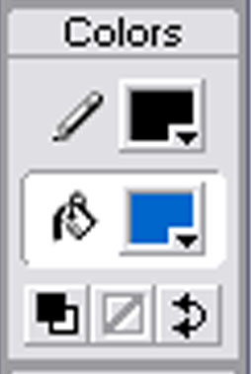
Цвет контура
Цвет заливки
Поменять цвета
Белый и черный
Прозрачность

Рис. 4.1. Инструменты управления цветами заливки и обводки

Прежде всего, следует сказать о том, что такое текущие цвета. Это цвета, которые вы видите в индикаторах и которые будут присваиваться всем новым контурам, пока вы не выберете новые цвета. То же самое относится к другим атрибутам обводки и заливки.
Кнопка в нижнем левом углу возвращает цвета, заданные по умолчанию, белый цвет для заливки и черный для обводки. Кнопка справа меняет местами цвета обводки и заливки. Если щелкнуть на средней кнопке, то текущим станет «прозрачный цвет» для обводки или заливки, в зависимости от того, какой из индикаторов выбран.
Чтобы выбрать новый текущий цвет, щелкните на соответствующем индикаторе. При этом откроется цветовая палитра. Щелкните на квадратике с нужным цветом – и выбор сделан.
Стиль и толщина линии
Для выбора атрибутов обводки выберите один из инструментов рисования, например Pencil (Карандаш), и в инспекторе свойств выберите закладку Stroke (Нажим)(рис. 4.3).

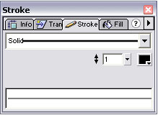
Рис. 4.3. Инспектор свойств для инструмента Pencil (Карандаш)

В раскрывающемся списке выберите стиль обводки. Две из них сплошные: Hairline (Волосяная) и Solid (Сплошная). У волосяной линии нельзя менять толщину линии, этот стиль обычно используется для выносных линий. У остальных стилей толщина меняется.
Для задания толщины линии щелкните на кнопке с треугольником рядом с числовым полем – появится вертикальный ползунок. С его помощью можно плавно менять толщину линии, но можно и прямо ввести нужное значение в поле. На панели имеется тот же индикатор цвета, что и в палитре инструментов. Они дублируют друг друга. Изменения цвета на панели тут же отражаются в палитре инструментов, и наоборот.

4.2. Простейшие линии и фигуры
Ну вот, теперь можно приниматься за рисование. Начнем с простых геометрических фигур, нарисовать которые вам помогут специальные инструменты палитры инструментов.
Прямые линии
Чтобы нарисовать прямую линию, выберите инструмент Line Tool(Прямая) . Указатель мыши примет вид крестика. Нажмите кнопку мыши в любом месте сцены и, не отпуская кнопку, тащите указатель в нужном направлении. За ним потянется прямая линия. Когда длина отрезка прямой будет достаточной, отпустите кнопку мыши. Чтобы нарисовать строго вертикальную, горизонтальную или лежащую под углом 45° прямую, при рисовании держите нажатой клавишу Shift. Если привязка к сетке или к направляющим включена, то при попадании указателя в узел сетки или на любую направляющую вокруг указателя появляется большой кружок.
С помощью инструмента Line Tool (Прямая) можно рисовать не только одиночные отрезки, но и ломаные линии и замкнутые многоугольники. Для этого следует включить режим привязки к объектам, когда указатель притягивается к ближайшей точке (не обязательно опорной, а любой) другого контура. При попадании указателя в зону привязки вокруг него появляется кружок.
Прямоугольники и эллипсы
Выберите инструмент Rectangle Tool (Прямоугольник) . Установите указатель в угол – будущего прямоугольника, нажмите кнопку мыши и тащите его в противоположный угол. Когда прямоугольник достигнет нужных размеров, отпустите кнопку мыши. Чтобы нарисовать квадрат, тащите указатель при нажатой клавише Shift. Можно нарисовать прямоугольник с закругленными краями, но для этого надо перед рисованием настроить инструмент. Щелкните дважды на кнопке Rectangle Tool (Прямоугольник) или щелкните на кнопке-модификаторе в нижнем разделе палитры инструментов. В диалоговом окне Rectangle tool (Прямоугольник) введите радиус скругления в числовое поле. После этого инструмент будет рисовать только такие углы, пока вы снова не измените настройку. Чтобы вернуться к обычным прямоугольникам, задайте нулевой радиус скругления.
Эллипсы рисуются точно так же, как прямоугольники, но другим инструментом . Если держать нажатой клавишу Shift, будет нарисована окружность.

4.3. Рисование пером
Теперь перейдем к рисованию более сложных кривых. Инструмент Рen Tool (Перо) позволяет нарисовать контур любой сложности. Но начнем мы с тех же ломаных линий и многоугольников, которые мы уже рисовали с помощью инструмента Line (Прямая). Рисовать пером их, вообще говоря, легче.
Прямые и ломаные линии
Выберите инструмент Рen Tool (Перо). Щелкните в одной точке, затем в другой, в третьей и т.д. Тем самым вы создали несколько опорных точек, а программа автоматически соединит их отрезками прямых.
Обратите внимание, что перед созданием первой точки указатель мыши имел вид пера с крестиком внизу, а после этого крестик исчез. Крестик напоминает, что вы начинаете рисовать новый контур. Его отсутствие означает, что продолжается начатый контур. Чтобы завершить контур, в последней точке щелкните дважды. При этом рядом снова появится крестик – сигнал, что вы можете начать новый контур. Для рисования строго вертикальных, горизонтальных линий или линий, лежащих под углом 45°, создавайте новые опорные точки при нажатой клавише Shift.
Для создания замкнутого контура надо последнюю точку поставить точно на месте первой точки контура. Вы узнаете, что попали в зону привязки к точке, по кружку, который появится рядом с указателем. Если включен режим привязки к объектам, вы гарантированно попадете в эту точку. Контур при этом автоматически завершается, и вы сразу же можете рисовать следующий.
Замкнутый контур получает текущую заливку. Если заливка не появилась, значит вы промахнулись и контур не замкнулся.
Рисование гладких кривых
Кривые линии можно рисовать с помощью того же инструмента Рen Tool (Перо), но сделать это несколько сложнее, поэтому подробно опишем эту операцию на примере. Пока не будем давать точного определения, что такое гладкая кривая, думаю, интуитивно это и так ясно. К концу этого раздела мы «подойдем» к определению кривых и точек Безье.
1. Установите указатель на пустом месте сцены, нажмите левую кнопку мыши и, не отпуская ее, ведите указатель строго вверх. Чтобы делать это было проще, нажмите и удерживайте нажатой клавишу Shift. Отпустите кнопку мыши, а затем – клавишу Shift.
Вы видите, что из опорной точки, которую вы таким образом создали, выходят направляющие прямые – касательные к кривой в данной точке. На их концах находятся направляющие точки.
Направляющие прямые и направляющие точки – это вспомогательные средства для рисования кривых, их часто называют манипуляторами кривизны. На печать они не выводятся. Направление манипулятора кривизны определяет касательную к кривой, а длина его ручки (расстояние от опорной точки до направляющей) – радиус кривизны в этой точке. Чем меньше расстояние, тем круче кривая.
Продолжите ту же кривую, нарисовав еще одну опорную точку. На этот раз не отпускайте сразу кнопку мыши, а подвигайте указатель в разные стороны и последите за тем, как в зависимости от направления манипулятора и его длины будет меняться форма линии. Получив желаемую форму кривой, отпустите кнопку мыши. Чтобы завершить контур, щелкните в любом месте сцены, держа нажатой клавишу Ctrl.
В рисовании гладких кривых вам помогут следующие правила:
- чтобы нарисовать гладкую кривую без перегиба, всегда тяните манипулятор первой точки в ту сторону, куда смотрит горб кривой, а манипулятор второй точки – в противоположную сторону;
- длина ручки манипулятора должна быть равна примерно одной трети длины нужной вам дуги;
- чтобы точно вести направляющие прямые вертикально, горизонтально или под углом 45°, проводите их при нажатой клавише Shift, и программа «угадает», куда вы хотели направить прямую, если вы не слишком отклонитесь от нужного направления.
Продолжение контуров
Даже если вы закончили рисование контура, щелкнув мышью при нажатой клавише Ctrl, это еще не конец. Контур все еще выделен, и вы можете продолжать его, подрисовывая к нему линии. Даже если вы выбрали другой инструмент, то при повторном выборе пера последний контур из нарисованных пером выделится, чтобы вы могли вернуться к работе над ним. Для продолжения старого контура сначала щелкните на нем пером, и он выделится.

4.4. Рисование карандашом
Процесс рисования инструментом Pencil Tool (Карандаш) похож на рисование карандашом на листе бумаги: линия повторяет траекторию движения указателя. При рисовании карандашом Flash самостоятельно расставляет опорные точки в зависимости от сложности вашей кривой. Затем вы сможете отредактировать, передвинуть, удалить, добавить новые, покрутить манипуляторы кривизны. В редакторе Flash есть три режима рисования карандашом, выбрать которые можно, щелкнув на кнопке-модификаторе внизу палитры инструменте.
В режиме Straighten (Спрямление) Flash пытается понять, какую из фигур вы рисуете (прямую, окружность или прямоугольник), и перерисовывает ее (рис. 4.5,а).
В режиме Smooth (Скругление) программа сглаживает все острые углы, получившиеся при рисовании, но форму контура меняет незначительно (рис.4.5,б). В режиме Ink (Чернила) контур остается таким, каким вы его нарисовали (рис.4.5,в).

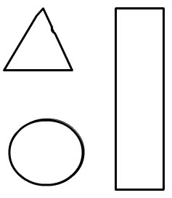 | 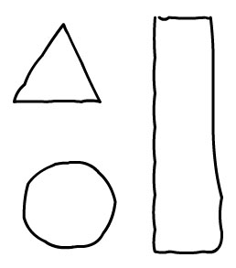 | 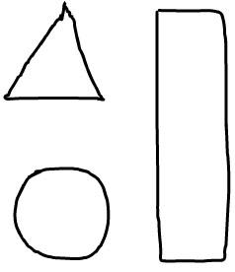
а) | б) | в)
Рис. 4.5. Рисование карандашом в трех режимах

4.5. Рисование и закрашивание кистью
Инструмент Brush Tool (Кисть) можно использовать как для рисования новых, так и для закрашивания существующих контуров. Рисуют кистью так же, как карандашом, но вместо линии кисть рисует замкнутый контур с заливкой, но без обводки. Поупражняемся чуть-чуть.
1. Выберите инструмент Brush Tool (Кисть).
2. Выберите в палитре инструментов или инспекторе свойств цвет заливки. Можете выбрать для интереса одну из градиентных заливок в нижней строке цветовой палитры, результат закрашивания будет более впечатляющим.
3. Щелкните верхней кнопке-модификаторе (рис. 4.6) и выберите режим наложения краски Paint Normal (Раскрашивать нормально). В этом режиме кисть рисует безо всяких «хитростей», перекрывая как заливку, так и обводку нижележащих объектов.

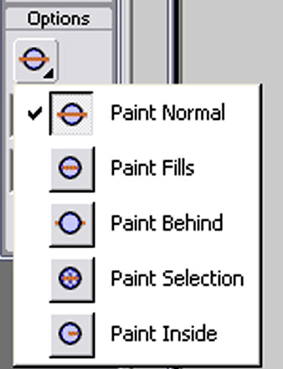 | 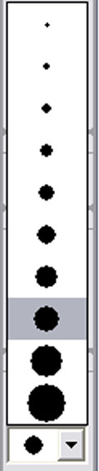 | 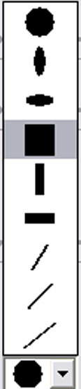
Рис. 4.6. Настройка кисти
4. Выберите в первом раскрывающемся списке размер кисти, а в нижнем – квадратную форму кисти (оба раскрытых списка показаны справа на рис. 4.6.).
5. Нарисуйте фигуру, изображенную на рис. 4.7,а. Для того чтобы линии шли строго горизонтально или вертикально, проводите их при нажатой клавише Shift. Когда надо сменить направление, отпускайте клавишу Shift и тут же снова ее нажимайте.

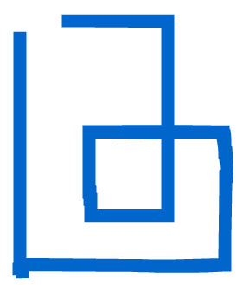 | 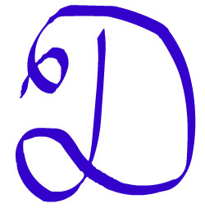
а) | б)
Рис. 4.7. Рисунки, выполненные кистью

6. Выберите форму кисти в виде наклонной черты. Теперь вы можете воспользоваться кистью как каллиграфическим пером. Нарисуйте какую-нибудь букву, например, показанную на рис. 4.7, б.

Остальные режимы работы кисти предназначены в основном для закрашивания а не для рисования контуров.

Paint Fills (Раскрашивать заливку) | Краска ложится только на заливки пересекаемых контуров, их обводки не меняются.
Paint Behind (Раскрашивать сзади) | Окрашивается только фон за объектами
Paint Selection (Раскрашивать выделение) | Выберите инструмент Arrow (Стрелка), который служит для выделения объектов, и щелкните внутри объекта. При этом выделится ее заливка. Вы заметите это по тому, как она примет вид мелкой сеточки. Теперь снова выберите кисть и снова назначьте ей цвет Проведите по объекту. След от кисти останется только внутри объекта и только на заливке, обводка не пострадала
Paint Inside (Раскрашивать изнутри) | В этом режиме кисть окрашивает ту часть объекта, откуда начата линия.

5. АНИМАЦИЯ

В основе анимации Macromedia Flash лежит принцип преобразований по ключевым кадрам (Keyframe). Т.е. достаточно задать во времени только начальный и конечный кадр элементарного преобразования, а промежуточные кадры будут выстроены программой без вашего вмешательства. К элементарным преобразованиям относятся: изменение координат, размеров, масштаба, угла поворота, формы, цветовых атрибутов контура и заливки объекта.
Преобразования реализуются двумя основными методами:
Motion-tweening (Движение) - метод предназначен для изменения атрибутов объекта;
Shape-tweening (Превращение) - метод предназначен для преобразования формы одного объекта в другой.
Крайним случаем является покадровая анимация, неизбежная при создании мультфильмов. Такой подход увеличивает размер файла, т.к. анимация происходит за счет покадровой смены объектов, описание которых требует существенно большего объема, нежели описание изменения атрибутов разумно ограниченного числа объектов.
В анимации есть несколько типов кадров. Самые важные – ключевые кадры. Они определяют содержание фильма. Вы можете рисовать в них или импортировать объекты, редактировать их, трансформировать или перемещать. Ключевые кадры отмечаются на линейке черными кружочками.
За ключевым кадром могут идти обычные, или статические, кадры. Они содежат ровно то же самое, что и ключевой кадр. Все, для чего они нужны, – это показывать на экране ключевой кадр в течение заданного времени. Чем дольше должен длиться ключевой кадр, тем больше статических кадров надо создать в его «хвосте». Статические кадры серого цвета, последний кадр в «хвосте» отмечается полым прямоугольником. Если нарисовать что-либо в статическом кадре или вставить в него символ, нарисованное окажется на ближайшем слева ключевом кадре.
Ключевой кадр может быть пустым, если объект слоя еще не появился в фильме или уже исчез. Пустые ключевые кадры отмечаются вертикальной линией перед кадром. Статические кадры, идущие за пустым ключевым кадром, тоже пусты. В отличие от заполненных статических кадров, они белого цвета.
Промежуточные кадры между ключевыми кадрами вычисляются самой программой, так что редактировать их нельзя. Эти кадры отмечаются либо голубым цветом (анимация движения), либо зеленым (анимация форм). От одного ключевого кадра к другому идет черная стрелка.

5.1. Метод Shape Tweening
Метод предназначен для преобразования формы одного объекта в другой.
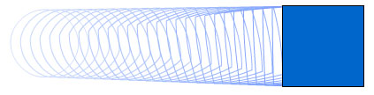
Следует заметить, что метод работает только с объектами типа "рисунок". Хотя объекты типа "текст" и "символ" можно преобразовать в рисунок, используя Modify→Break Apart (CTRL+B).
Далее рассмотрим на примере простого преобразования окружности в квадрат, как работает метод Shape Tweening.
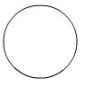 | Шаг 1  Создаем новый фильм. Для начала с помощью инструмента Oval Tool нарисуем окружность и задаем ей любой цвет.
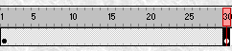 | Шаг 2  Включаем инструмент Arrow(Стрелка) и на временной линейке выделяем позицию под цифрой 30. Теперь выберите в меню Insert→Keyframe (F6). Этим действием вы сделали 30-ый кадр будущего ролика ключевым. Обратите внимание, что линейка между кадрами стала серой.
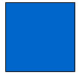 | Шаг 3  В 30-м кадре с помощью инструмента Rectangle Tool нарисуйте справа от окружности квадрат. Включите инструмент Arrow(Стрелка), выделите окружность и удалите ее.
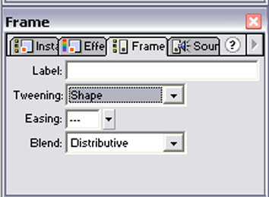 | Шаг 4  Щелкните мышкой на серой области линейки между 1-ым и 30-ым кадром и на панели Frame выберите закладку Frame. Установите опцию Tweeninig в Shape.
Шаг 5
Посмотрите, что получилось, поставив курсор в первый кадр и нажав клавишу ENTER. Для того чтобы получить окончательный ролик, следует обсчитать его: Control→Test Movie (CTRL+ENTER).

5.2. Метод Motion Tweening
Метод предназначен для управления аттрибутами объекта. Наиболее типичное применение - изменение координат, то есть движение.
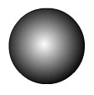 | Шаг 1  Создайте новый документ и нарисуйте окружность. Поле залейте с помощью инструмента Paint Bucket Tool (Заливка) черно-белым радиальным градиентом.
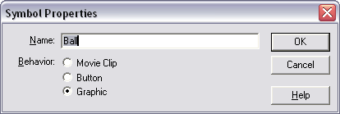 | Шаг 2  Выполните команду Edit → Select All (CTRL+A), а потом команду Insert→Convert to Symbol… (F8). В поле Name задайте название объекта: ball.
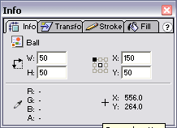 | Шаг 3  Не снимая выделения, в инспекторе объектов установите параметры  x=150, y=50, w=50, h=50
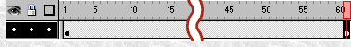  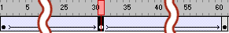 | Шаг 4  Сделайте 61-й и 31-ый кадры ключевыми.
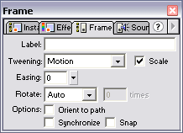 | Шаг 5  Щелкните мышкой на серой области линейки между первым и 31-м кадрами. На панели Frame на закладке Frame установите опцию Tweening в Motion. Проделаете то же для отрезка между 31-м и 61-м кадрами.
Шаг 6.
Выделите мышкой объект в 31-м кадре и установите в инспекторе объектов координату y=250. Посмотрите, что получилось, поставив курсор в первый кадр и нажав клавишу ENTER.
Шарик совершает движение от верхней точки к нижней и обратно.
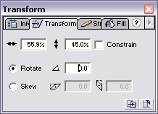 | Шаг 7  Для полноты иллюзии прыгающего мячика сделайте ключевыми кадры 28 и 34, после чего в кадре 31 выделите мячик и сожмите его по вертикали с помощью инспектора объектов, закладка Transform.  Так же можно добавить эффект ускорения, управляя параметром Erasing в окне Frame для Motion Tweening (см. шаг 5) для отрезков между ключевыми кадрами.  Обсчитайте окончательный ролик.

5.3. Калька
При редактировании анимации вам может пригодиться режим, когда на сцене одновременно видны несколько соседних кадров. Для включения этого режима щелкните на кнопке Onion Skin (Калька)  внизу временной линейки. Текущий кадр вы будете видеть в полном цвете и сможете редактировать его, а соседние кадры будут видны, как в тумане, и редактировать их будет нельзя (рис. 5.1, а).
Чтобы соседние кадры не мешали редактированию текущего кадра, можно включить режим, в котором соседние кадры будут видны только в виде контуров (рис. 5.1, в). Для этого щелкните на соседней кнопке Onion Skin Outlines (Контуры на кальке) . На каждом слое используется свой цвет контуров, чтобы вам было легче отличать объекты одного слоя от объектов другого слоя.
Взгляните на головку воспроизведения. При включении любого режима кальки с двух сторон от нее появляются маркеры кальки (рис. 5.1, б). Они отмечают начало и конец видимого диапазона кадров. Вы можете управлять этим диапазоном, перемещая маркеры кальки. Левый и правый маркеры перемещаются независимо, так что можно видеть, например, только кадры, предшествующие текущему кадру или только следующие за ним. Для перемещения маркера нажмите на нем кнопку мыши и перетащите влево или вправо.
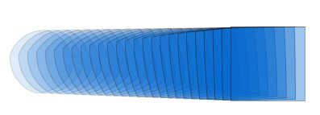 | 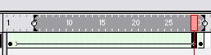
а) | б)
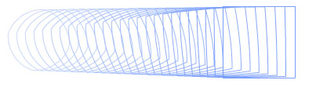
в)
Рис. 5.1. Режимы кальки

5.4. Анимация изменения размеров и вращения
Попробуем создать анимацию, в которой происходит вращение и изменение размеров.

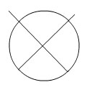 | Шаг 1.  Создаем новый фильм. И с помощью инструмента Oval Tool (Окружность) рисуем круг. Затем с помощью инструмента Line Tool (Линия) проводим две прямые, как показано на рисунке.
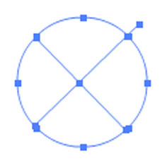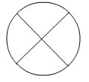 | Шаг 2.  Убираем выступающие концы. Для этого выбираем инструмент Subselect Tool (Подвыбор), который выглядит как белая стрелка, и за узелковые точки «подтягиваем» концы к окружности.
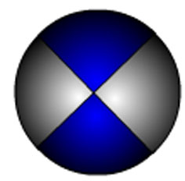 | Шаг 3.  Т.к. это у нас мячик, то надо сделать его похожим. Для этого выполним заливку. Берем инструмент Paint Bucket Tool (Заливка), выбираем черно-белый градиент и щелкаем мышкой поближе к центру окружности в противоположных четвертях.  Затем выбираем градиент от синего к черному и закрашиваем оставшиеся две области.
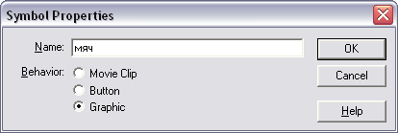 | Шаг 4.  Выполним команду Edit→ Select All (Ctrl+A), а затем Insert → Convert to Simbol. Назовем наш объет «Мяч» и поставим переключатель Behavion в Graphic.
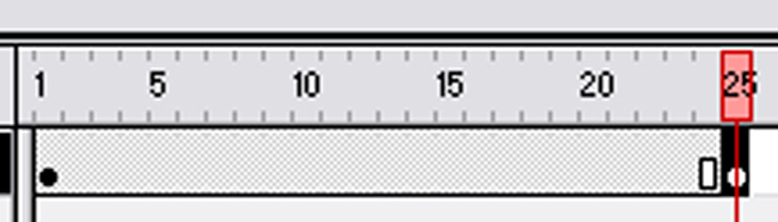 | Шаг 5.  На временной линейке выделяем 25-й кадр и делаем его ключевым (F6).
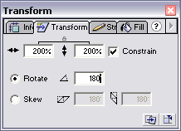 | Шаг 6.  На панели инспектора объектов на закладке Transform ставим галочку в поле Constrain и вводим значения масштаба 200%, поворота 180. Не забывайте подтверждать введенные значения Enter.
Шаг 7.
Выбираем любой кадр между 1-м и 25-м и выполняем команду Insert → Create motion Tween.
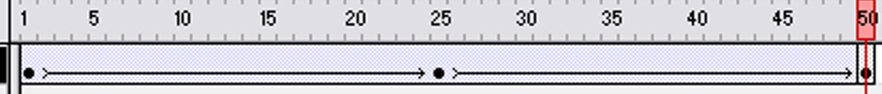 | Шаг 8.  Делаем ключевым 50-й кадр. На панели инспектора объектов на закладке Transform меняем значения масштаба на 100%. В делаем между 25-м и 50-м кадрами команду Insert → Create motion Tween.  Анимация готова.

5.5. Использование направляющего слоя
Теперь попробуем создать немного более сложную анимацию. Допустим полет пчелы от цветка в улей.
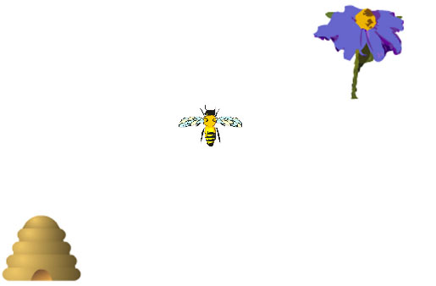 | Шаг 1.  Создаем новый фильм. Из папки Bee командой File → Import вставляем на слой 1 улей и цветок. Располагаем их примерно как на рисунке.  Выбираем 35-й кадр на линейке и создаем статический кадр: Import → Frame (F5). Это у нас будет фон.
 | Создаем новый слой на него аналогичным способом импортируем пчелу. И так же создаем 35-й статический кадр.
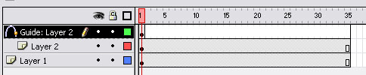 | Шаг 2.  Выбираем слой со пчелой и выполняем команду Insert → Motion Guide.  На новом слое выбираем первый кадр и создаем ключевой кадр: Insert → Keyframe (F6).
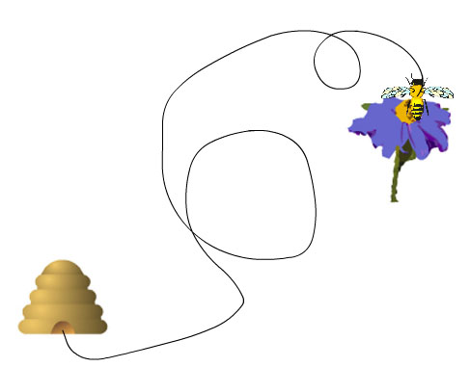 | Шаг 3.  Выбираем первый кадр на направляющем слое. С помощью инструмента Pencil Tool (Карандаш) рисуем траекторию.  Обратите внимание, что для получения плавной линии надо выбрать опцию Smooth у этого инструмента.  И опять создаем 35-й статический кадр.
Шаг 4.
Теперь выбираем первый кадр на слое со пчелой.
Берем инструмент Arrow Tool (Стрелка) и перетаскиваем пчелу в начальную точку траектории. Должна сработать привязка к объекту. Вы увидите ее в виде круга в центре объекта.
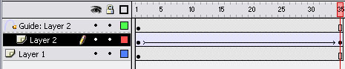 | Шаг 5.  Не снимая выделения со пчелы выполняем команду Insert → Create Motion Tween.
Шаг 6.
Выбираем 35-й кадр. Делаем его ключевым (F6).
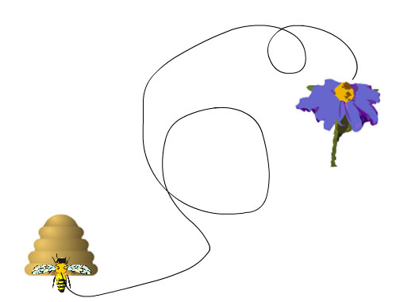 | Шаг 7.  Переносим пчелу в конечную точку траектории.
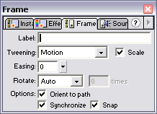 | Шаг 8.  На панели Frame на закладке Frame ставим галочку Orient to path (Ориентировать по направляющей).  Фильм закончен. Теперь его можно посмотреть.

5.6. Изменение цвета и формы
Рассмотрим напоследок простенький, но эффектный пример, как делается анимация цвета и формы.

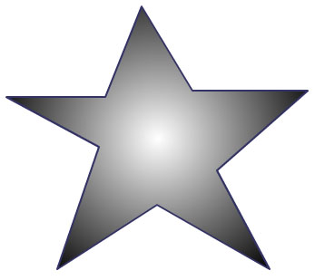 | Шаг1.  Создаем новый фильм. Рисуем любую фигуру, например звезду. Задаем ей какой-нибудь красивый цвет заливки. (см. предыдущие примеры).
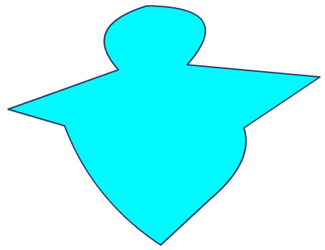 | Шаг 2.  Делаем, например, 35-й кадр ключевым (F6). Переходим в этот кадр. Берем инструмент Arrow Tool (Стрелка), снимаем выделение всей фигуры, а затем как хочется меняем ей форму, потянув за узелки. Заодно меняем цвет.  Получилось приведение.
Шаг 3.
Выбираем 1-й кадр. На панели Frame на закладке Frame в списке Tweening ставим Shape. Посмотрите, что получилось.

Попробуйте создать свой фильм, используя все приведенные выше методы.

Собственно говоря, все зависит от вашего воображения!

Веселой Вам работы!

